COLÉGIO FAG

Disciplina: Português Professor: João Lima Turma: 6º
Nº
Aluno:
Data:

1 - Faça a análise da charge. O que podemos inferir?
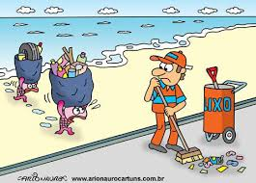
____________________________________________________________________________________________________________________________________________________________________________________________________________________________________________________________________________________________________________________
2 - Faça a leitura dos dois textos e responda as questões:
TEXTO I

O bicho
Vi um bicho ontem
Na imundície do pátio
Catando comida entre os detritos.

Quando achava alguma coisa,
Não examinava nem cheirava:
Engolia com voracidade.

O bicho não era um cão,
Não era um gato,
Não era um rato.

O bicho, meu Deus, era um homem.
(Manuel Bandeira)

TEXTO II

Descuidar do lixo é sujeira diariamente, duas horas antes da chegada do caminhão da prefeitura, a gerência [de uma das filiais do Mcdonalds] deposita na calçada dezenas de sacos plásticos recheados de papelão, isopor, restos de sanduíches. Isso acaba propiciando um lamentável banquete de mendigos. Dezenas deles vão ali revirar o material e acabam deixando os restos espalhados pelo calçadão. (Revista Veja)

Que semelhança existe entre o texto I e o texto II?
____________________________________________________________________________________________________________________________________________________________________________________________________________________________________________________________________________________________________________________

No texto II da questão anterior, observamos o advérbio “diariamente”. Que circunstância ele expressa?
a) Lugar
b) Instrumento
c) Tempo
d) Causa
e) Afirmação
Após a leitura dos dois textos, pense a respeito da temática tratada e comente sobre as situações apresentadas a seguiu: O que é pior: ter o lixo espalhado na calçada ou os mendigos terem como alimentação os restos de comida no lixo? Por quê?
_______________________________________________________________________________________________________________________________________________________________________________________________________________________________________
3 - Observe a charge:
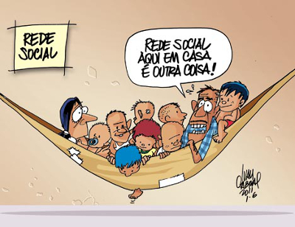
O que se pode analisar a partir dela?
_______________________________________________________________________________________________________________________________________________________________________________________________________________________________________
4 - Analise os verbos nas seguintes frases de acordo com seu tempo verbal:
A - O governo anunciou medidas preventivas contra o vírus.
___________________________________________________________________________
B - O governo anunciava as medidas, mas acabou a luz bem na hora!
___________________________________________________________________________
C - O meu trabalho é melhor.
___________________________________________________________________________
D - Eles andaram muito naquele dia.
___________________________________________________________________________

